**具体步骤：**

1. 打开手机微信，扫一扫，关注“湖南非税移动缴费”公众号。或添加朋友－》公众号－》搜索“湖南非税移动缴费”－》关注。



1. 进入公众号，点击“在线缴款”—》“旧版入口”－》“教育”—》“选择相对应学校”（**可搜索关键字快速定位到学校**）。

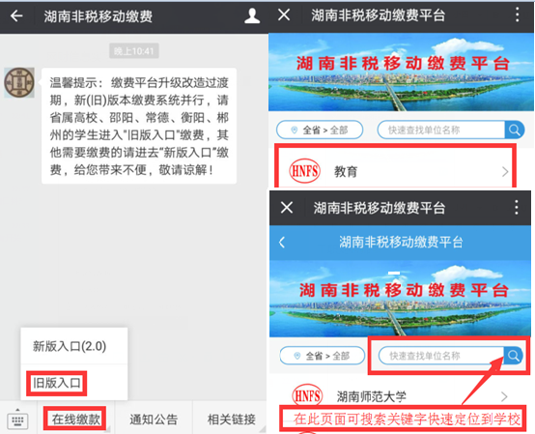

3、然后进入登录界面，输入学生姓名、学号栏可以输入学号或者身份证号，在此选择缴费类型，缴费类型有“学杂费”、“重修费”、“报名考试费”、“其他费用”。缴费时请选择相应缴费类型（默认为学杂费）。**此次缴纳补考费请选择“报名考试费”。**

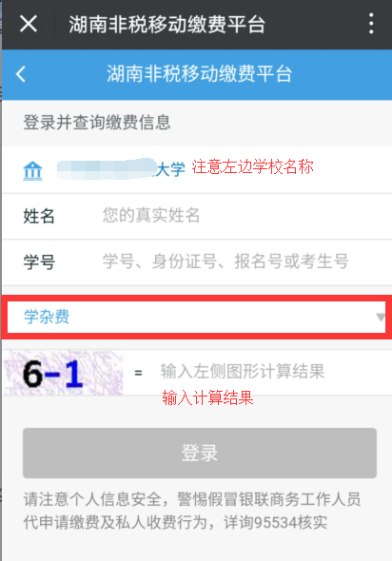

4、学生登录后，在下方会统计该缴费类型的合计数，**点击“查看缴费项目及详情”可选择缴费项目和金额**，是否需要票据：如果未选择，表示不需要票据，选择了表示会统一到财务打印收费票据再统一发放给各系部。

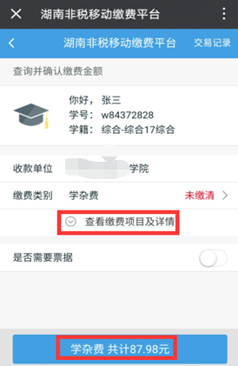

5、在此可选择缴费项目，点击右上角“编辑”可修改实缴金额，实缴金额不能小于最低缴费金额，点击“确认”，进入支付界面，可支持微信支付、银联支付。

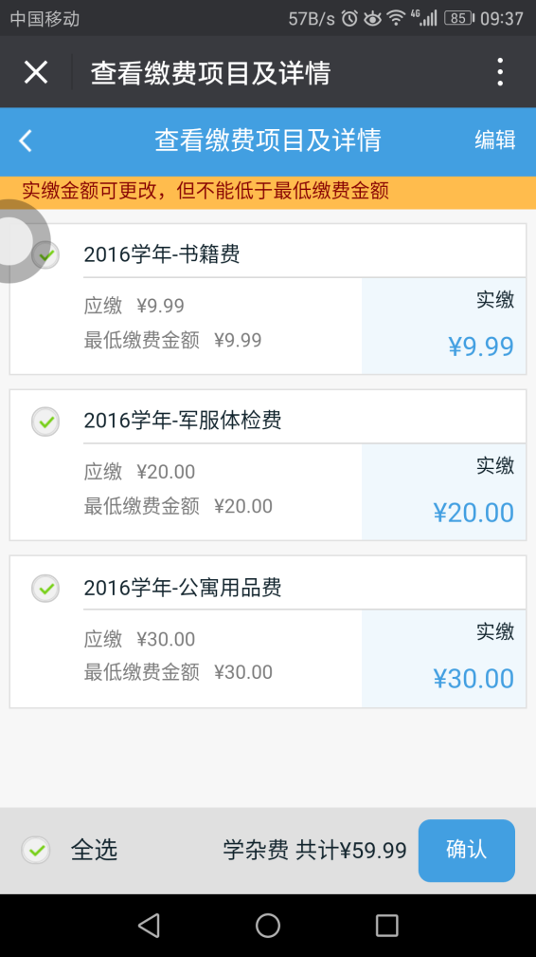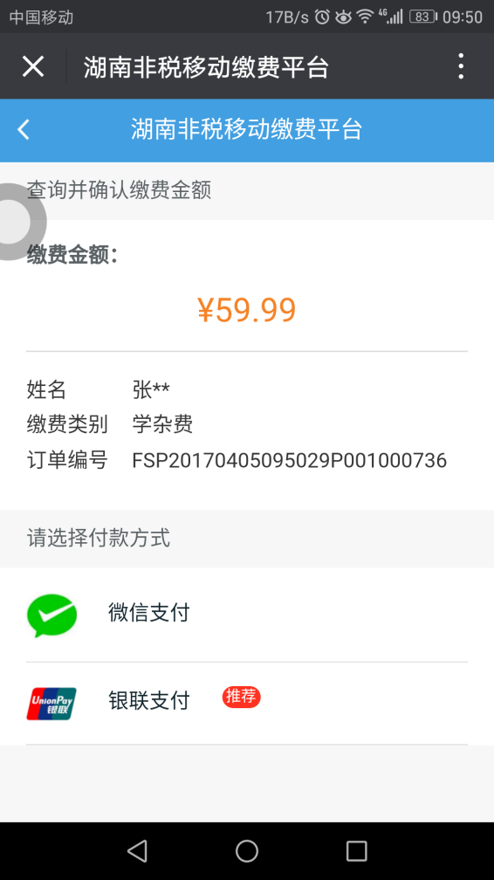

6、缴费记录查询：在学生登录后，点击右上角的“交易记录”。

